1.下载并安装redis windows版本服务

2.在redis安装目录下编写
redis.windows.conf #redis数据库服务配置文件
sentinel.conf #redis哨兵服务配置文件
start_redis_server.bat #redis服务启动脚本
start_redis_sentinel.bat #redis哨兵启动脚本
若文件不存在，添加以上文件，文件的具体内容，参见范例
====redis主服务配置文件(从服务配置文件再添加”slaveof 主服务ip 主服务端口”即可)====
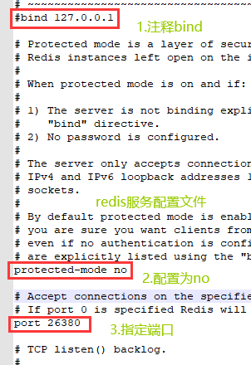
====redis哨兵配置文件====
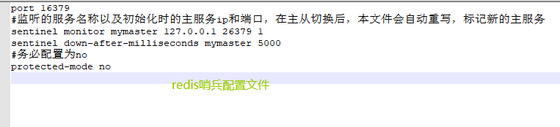

3.拷贝两份为从节点，修改以上文件配置，最终配置为一主两从三哨兵，效果如下

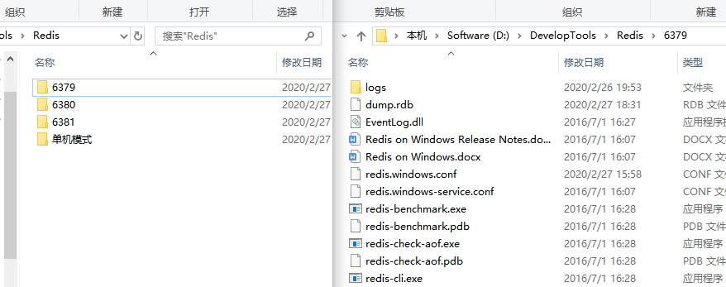

4.启动6个服务，效果如下
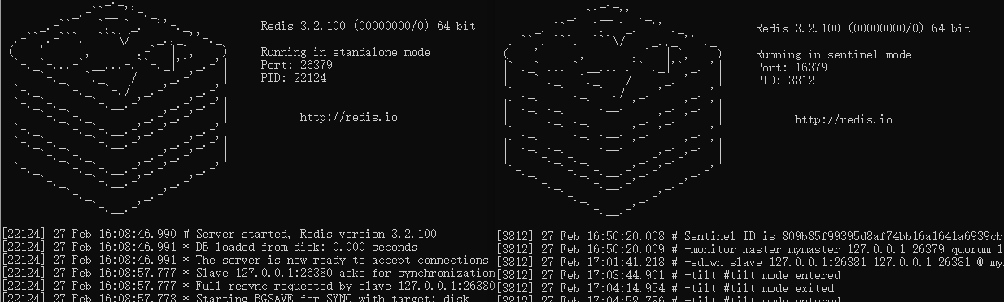

5.更多内容参见
https://blog.csdn.net/weixin_41846320/article/details/83753667

https://blog.csdn.net/u013058742/article/details/80004893

